


济民可信SAP一期实施项目
（销售开票和冲销）

SAP-ERP系统用户操作手册

模块 | FICO 财务管理
子模块 | 应收管理
适用岗位 | 出纳/往来会计

版本1.0
2021/03/30

作者
作者 | 联系方式
地址：
电子邮件：
电话：
修订
日期 | 文档版本 | 修订描述 | 文档作者 | 审批人
文档保存
文件路径 | 文档名称

目 录
1. 目的 4
2. 岗位综述 4
3. 相关流程 4
4. 适用业务场景 4
5. 事务代码列表 4
6. 详细操作说明 5
6.1 开票 5
6.2 发布到会计核算 7
6.3 批量批准至会计 11
6.4 冲销开票 13

目的
为配合SAP项目在济民可信的成功实施，帮助应收款及岗位人员更好地使用SAP系统财务管理模块，熟练掌握系统操作技能，做好对销售开票和冲销业务的支持，特编写本操作手册。

岗位综述
出纳岗位，通过完成在SAP系统中的操作，完成以下工作职责：
- 负责销售开票和冲销业务

相关流程

适用业务场景
本操作手册适用于应付会计未来处理销售开票和冲销业务业务的操作。

事务代码列表
序号 | 事务代码 | 事务代码描述 | 用于
1 | VF01 | 预制发票 | 系统形式发票
2 | VF02 | 单个开票 (过账至会计) | 确认收入
3 | VFX3 | 批量批准至会计
4 | VF11 | 冲销开票

详细操作说明

开票
    - 适用场景
该操作适用于票货同行业务，销售交货后，财务在系统开具形式发票同时将发票传输至金税盘开具系统发票
    - 菜单路径和事务代码
用户菜单
事务代码 | VF01
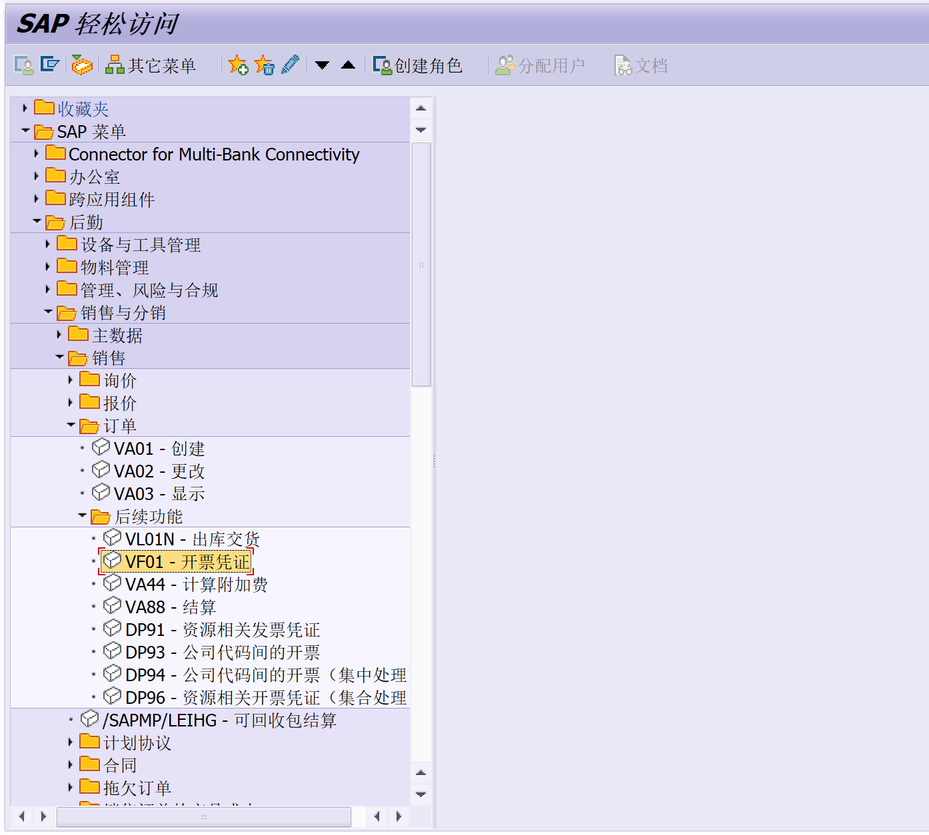

    - 屏幕及步骤说明
      - 进入初始屏幕
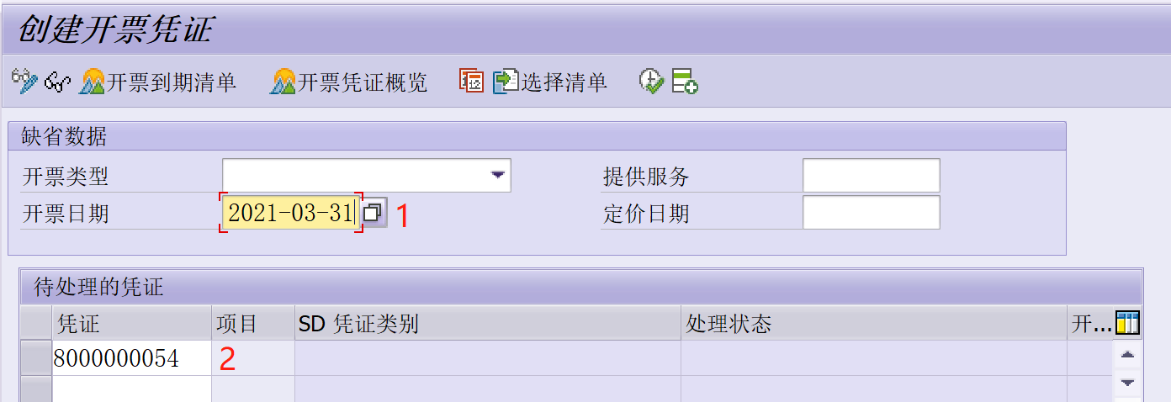
步骤 | 字段 | 用户操作 | 注意事项
1 | 开票日期 | 根据实际情况，输入开票日期
2 | 凭证 | 交货单 | 如果为开票为服务收入，此处为销售订单
确认无误后，回车
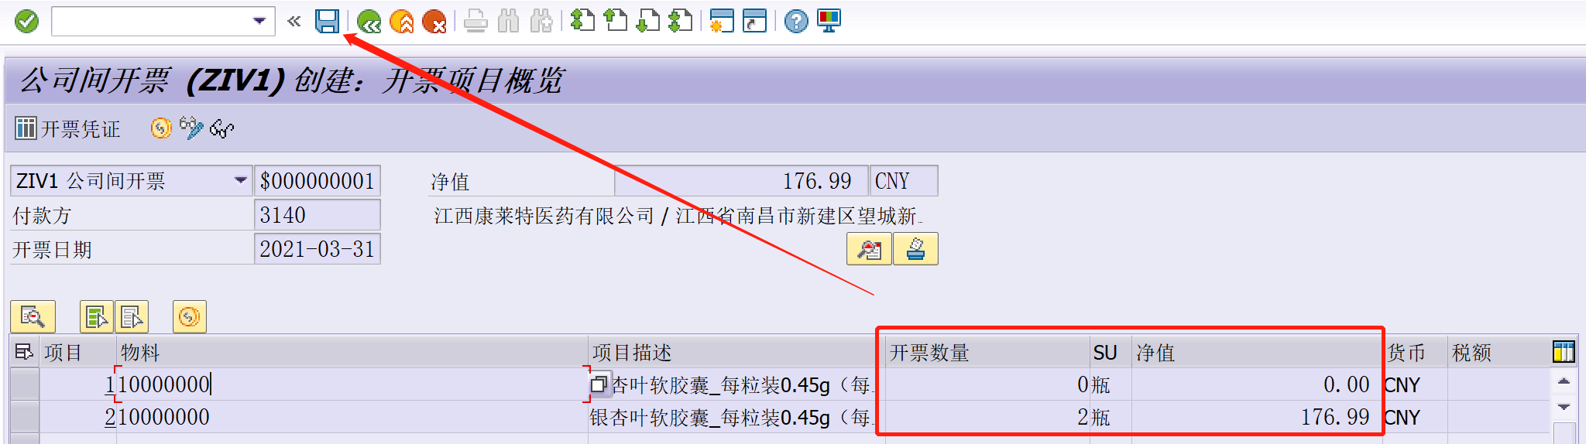
可以查看开票数量和开票金额，确认无误后点击保存
生成系统形式发票

发布到会计核算
    - 适用场景
该操作适用于应收会计根据系统预制发票确认收入的业务。
    - 菜单路径和事务代码
用户菜单
事务代码 | VF02
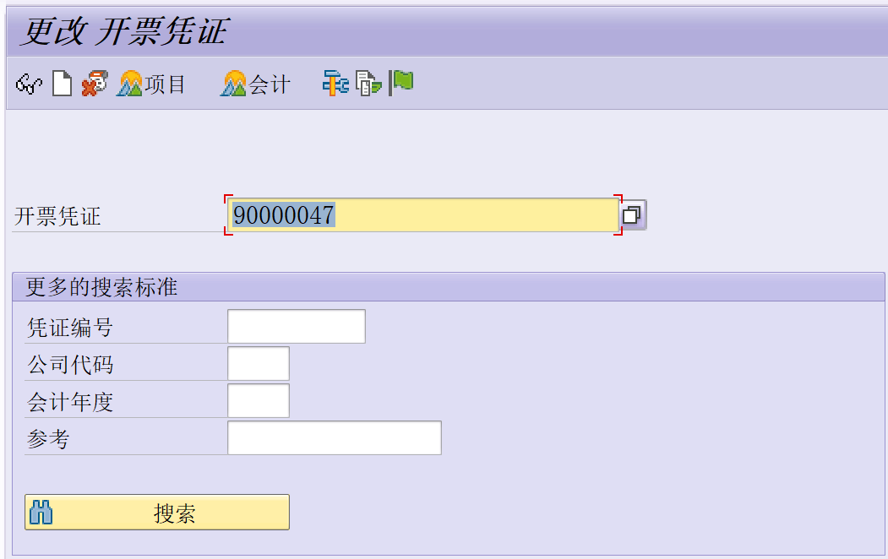

    - 屏幕及步骤说明
      - 进入初始屏幕
输入发票号9*开头
点击，生成会计凭证
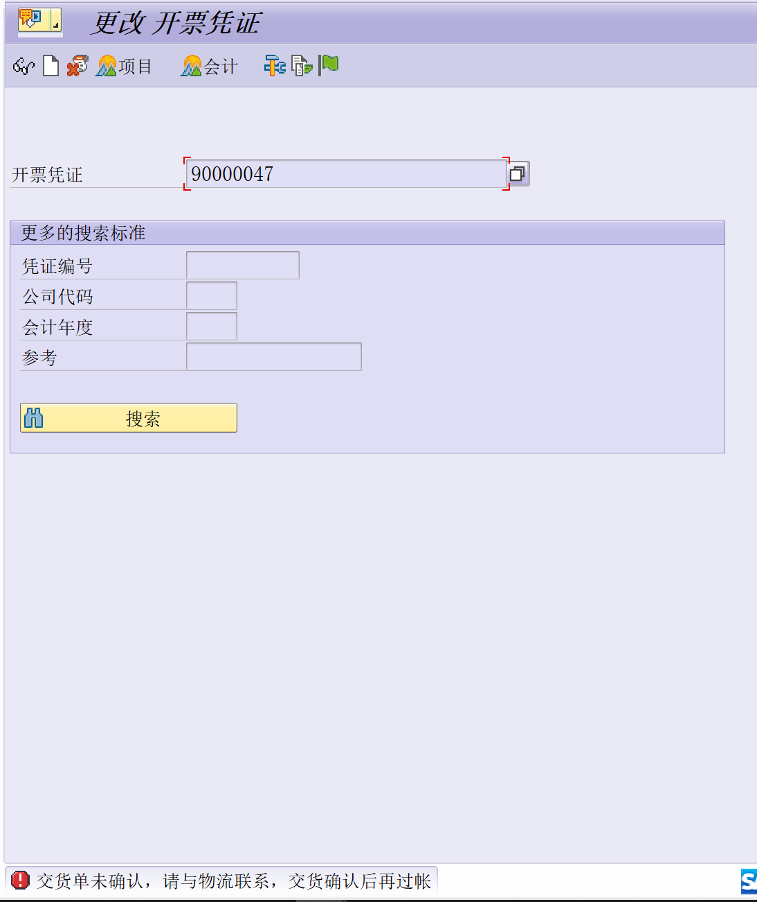
如果出现以上报错，说明客户服务（浙江康莱特）/下单员（江西）未做POD
POD后再批准至会计
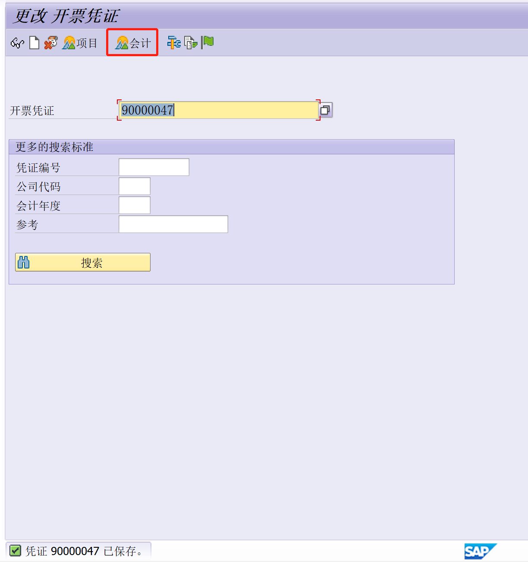
点击会计可查看收入凭证
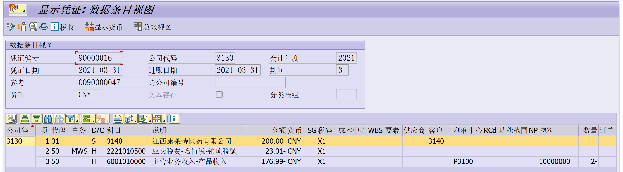

批量批准至会计
    - 适用场景
该操作适用于VF01开具形式发票和POD后批量批准至会计的业务。
    - 菜单路径和事务代码
用户菜单
事务代码 | VFX3
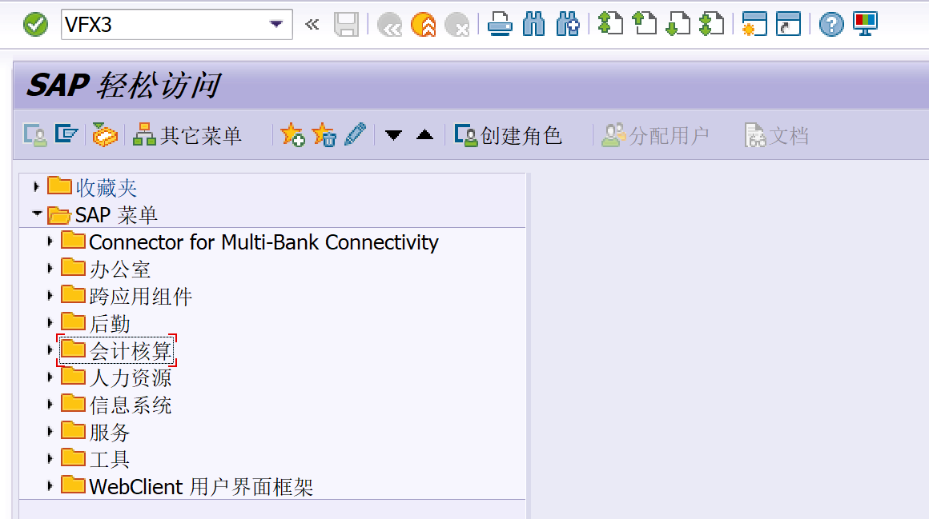

    - 屏幕及步骤说明
      - 进入初始屏幕
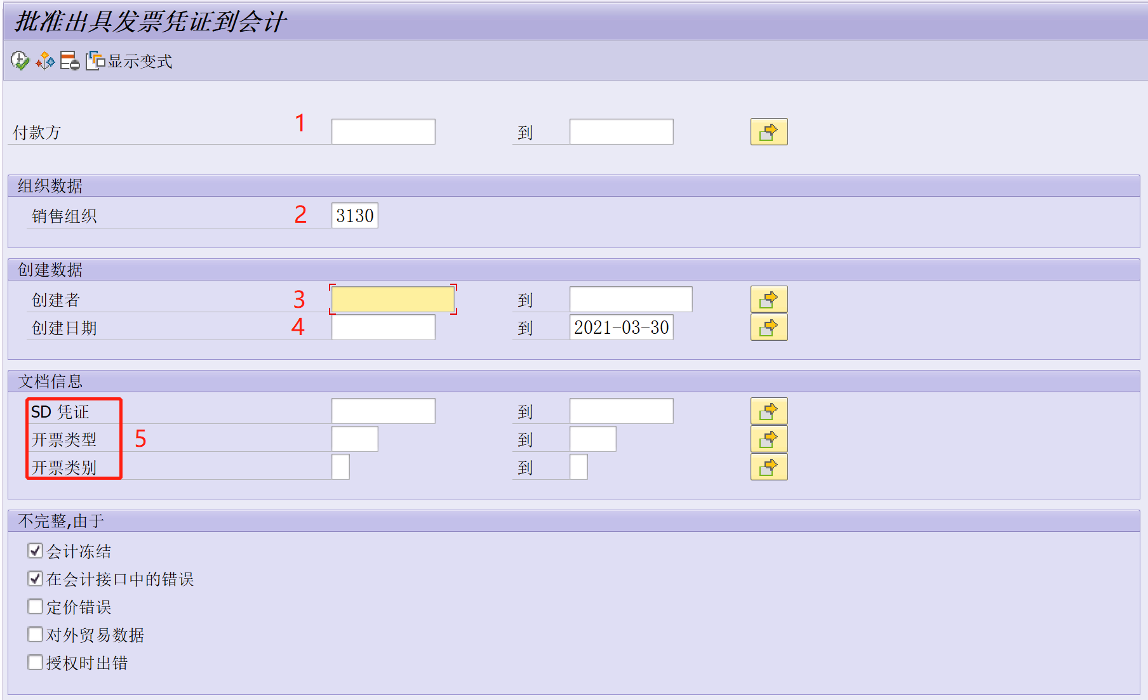
步骤 | 字段 | 用户操作 | 注意事项
1 | 付款方 |  | 可以根据客户进行筛选，如果不选择，将所有需要开票的客户数据展示
2 | 销售组织 |  | 根据销售组织进行开票（公司代码）
3 | 创建者 |  | 可通过创建者进行筛选（如:VF01的创建人）
4 | 创建日期 |  | 可通过创建日期进行筛选（如:VF01的时间）
5 | 文档信息 |  | 可通过更多的条件进行筛选
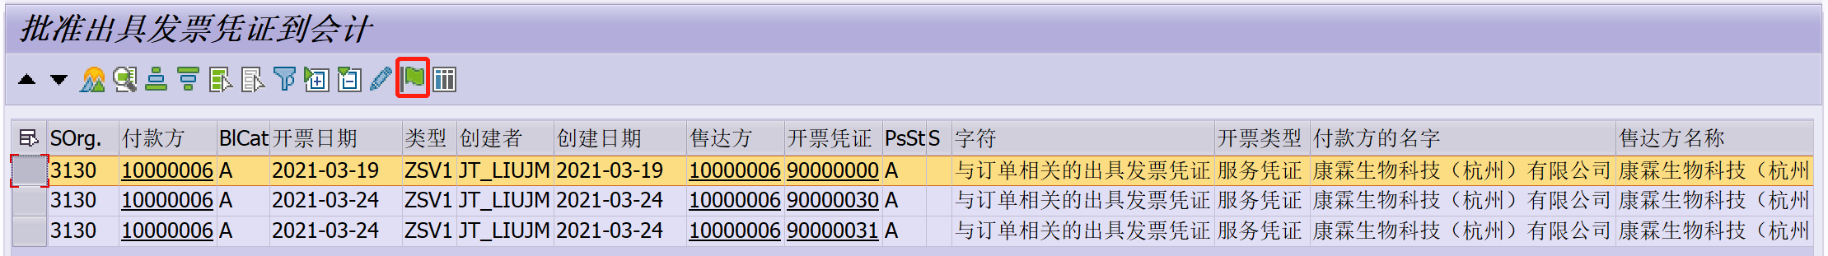
选中需要批准至会计的清单，点击
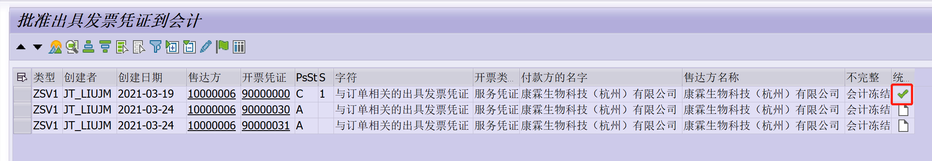
最后一列统计打上√表示开具完成

冲销开票
    - 适用场景
该操作适用于开票冲销的业务。
    - 菜单路径和事务代码
用户菜单
事务代码 | VF11
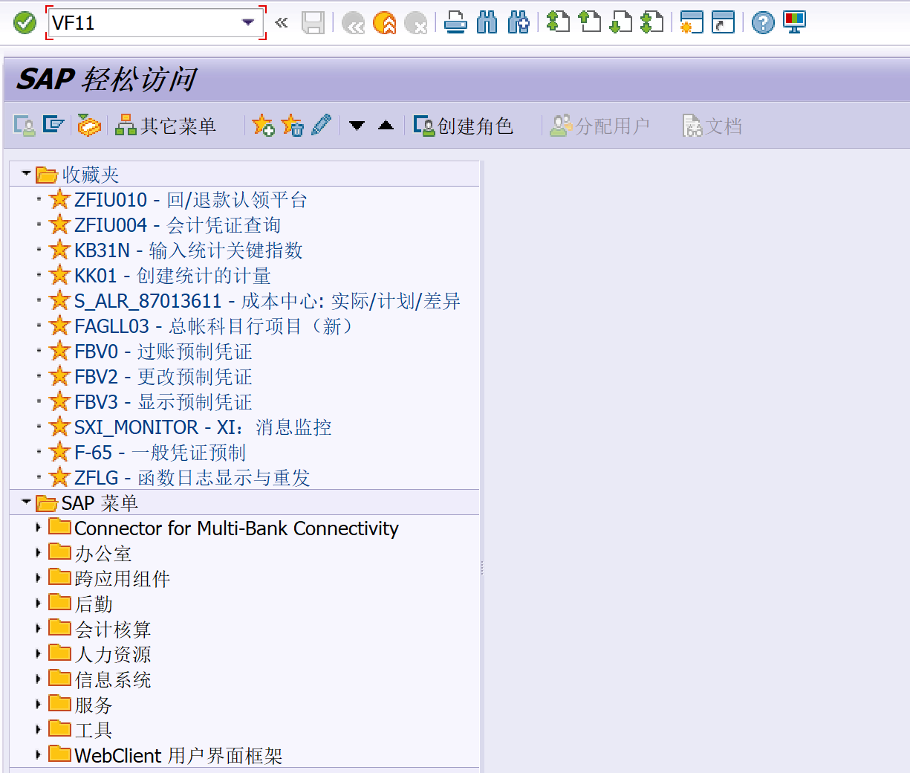

    - 屏幕及步骤说明
      - 进入初始屏幕
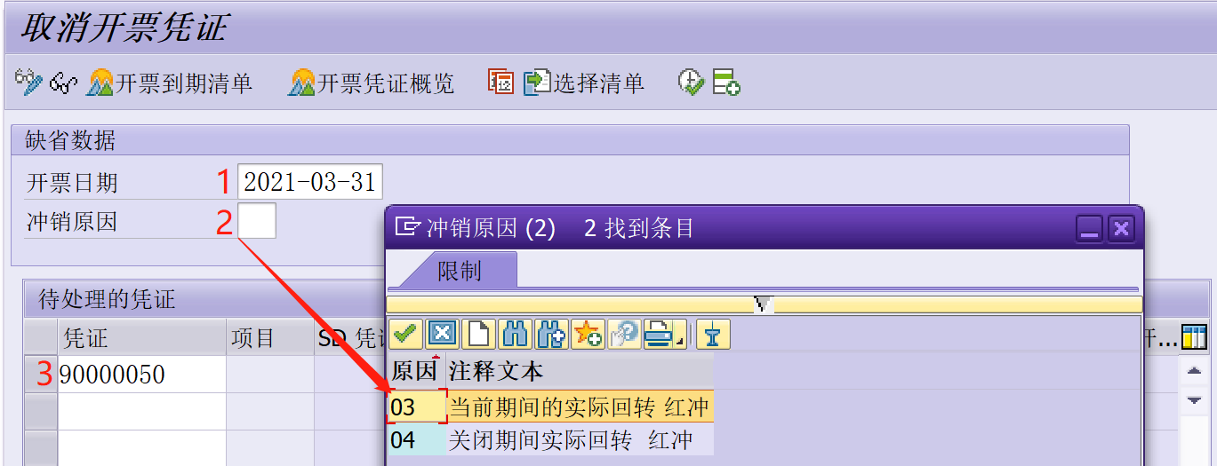
步骤 | 字段 | 用户操作 | 注意事项
1 | 开票日期 |  | 输入冲销开票日期
2 | 冲销原因 |  | 选择冲销原因  03：当前期间的发票  04：以往期间的发票
3 | 凭证 |  | 需要冲销的发票号
选完后回车可以查询开票明细
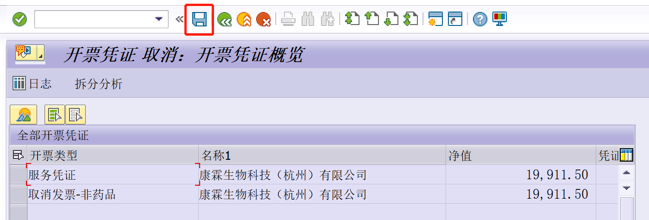
点击保存冲销发票

如原发票已生成会计凭证（即执行VF02/VFX3），VF11冲销发票后，需要再进一步执行VF02对VF11生成的冲销发票进行会计发布，否则原会计凭证不会被冲销。
执行VF02，输入需要发布至会计的发票
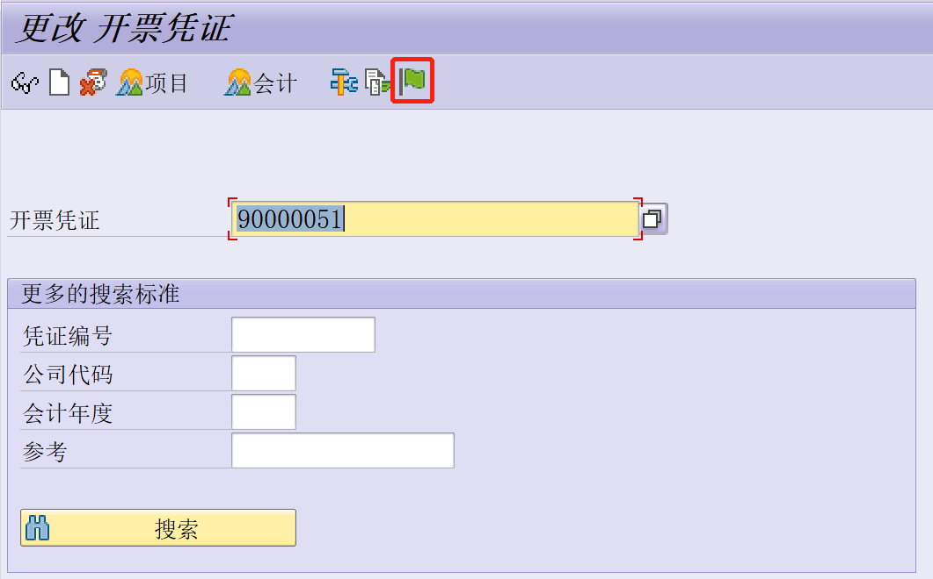
点击发布至会计核算，完成后点击可查看冲销会计凭证

